**Langkah-langkah membuat database penggajian dan relasinya**

1.Masuk ke MS.Acces kemudian pilih blank database dan kasih nama dan kemudian klik create

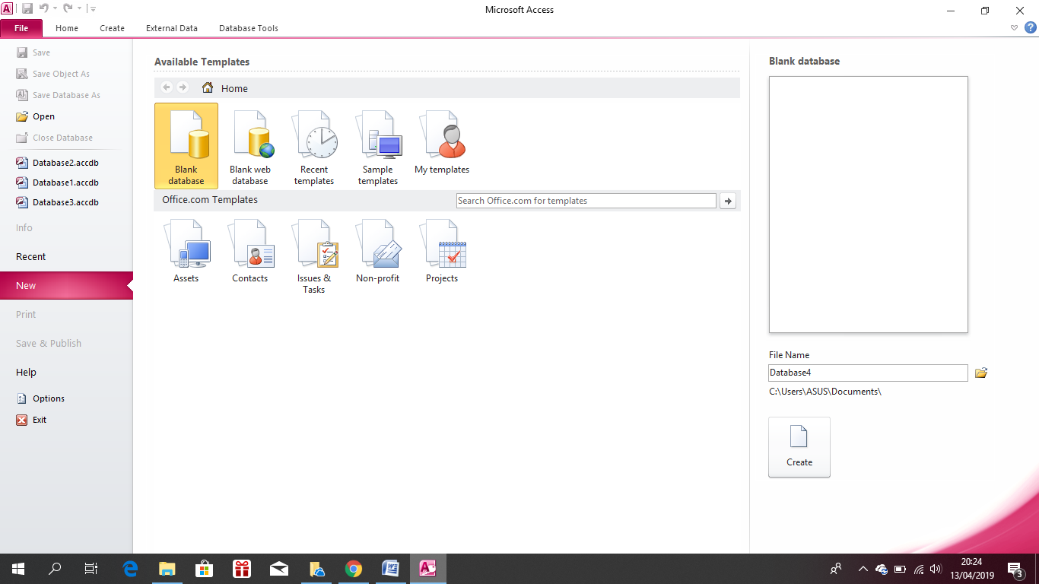

2. Klik Create kemudian klik table dan beri nama tablenya

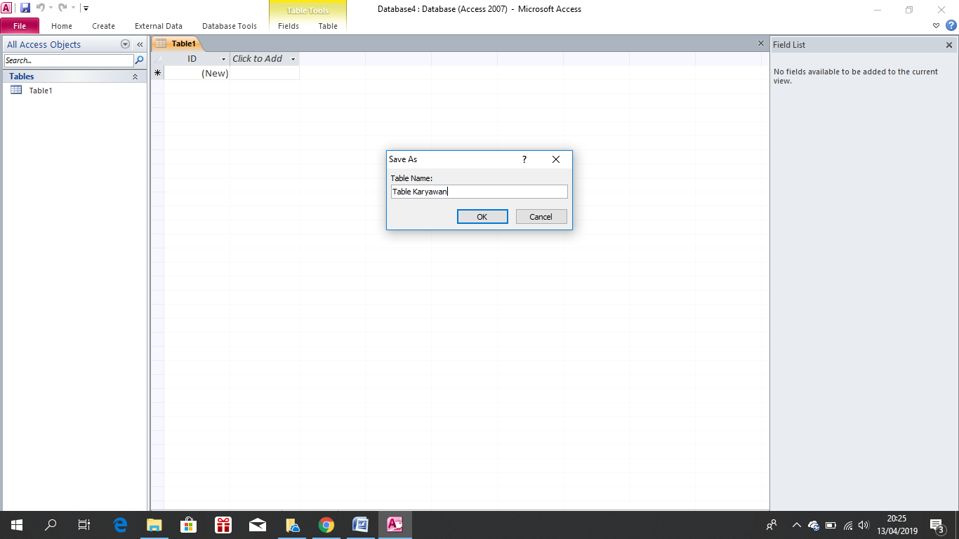

3. Buat tablenya dan beri nama dalam Field Name dan tentukan Type Datanya ,Primary Key serta Field Sizenya . Dimana distu ada 3 macam tabel

**A. TABEL MASTER** yang terdiri dari

* Tabel Karyawan

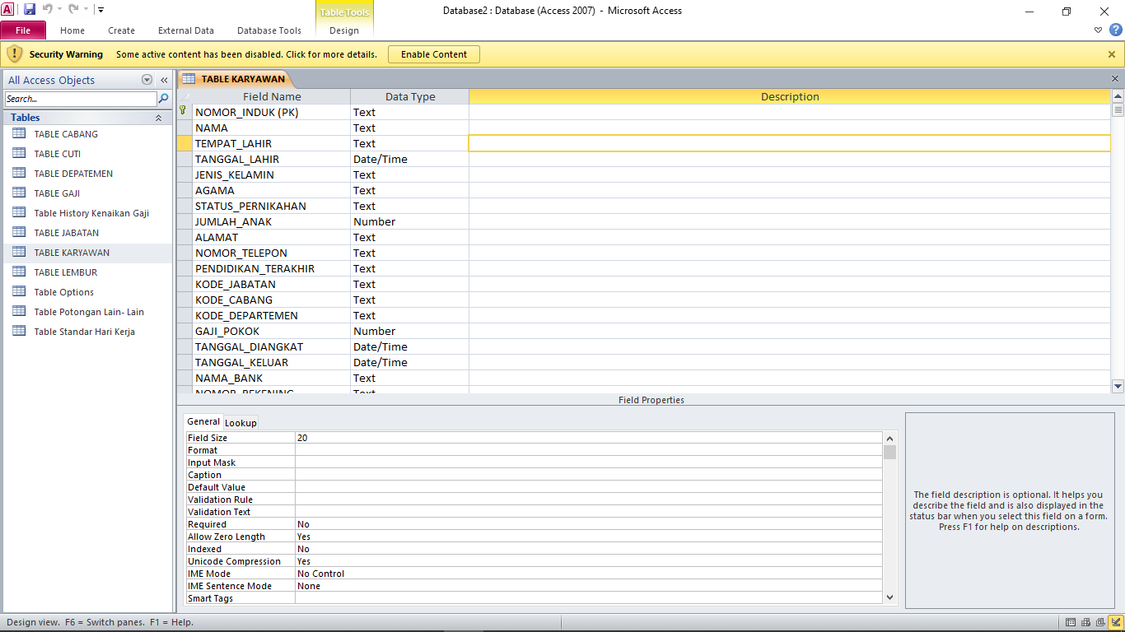

* Tabel Jabatan

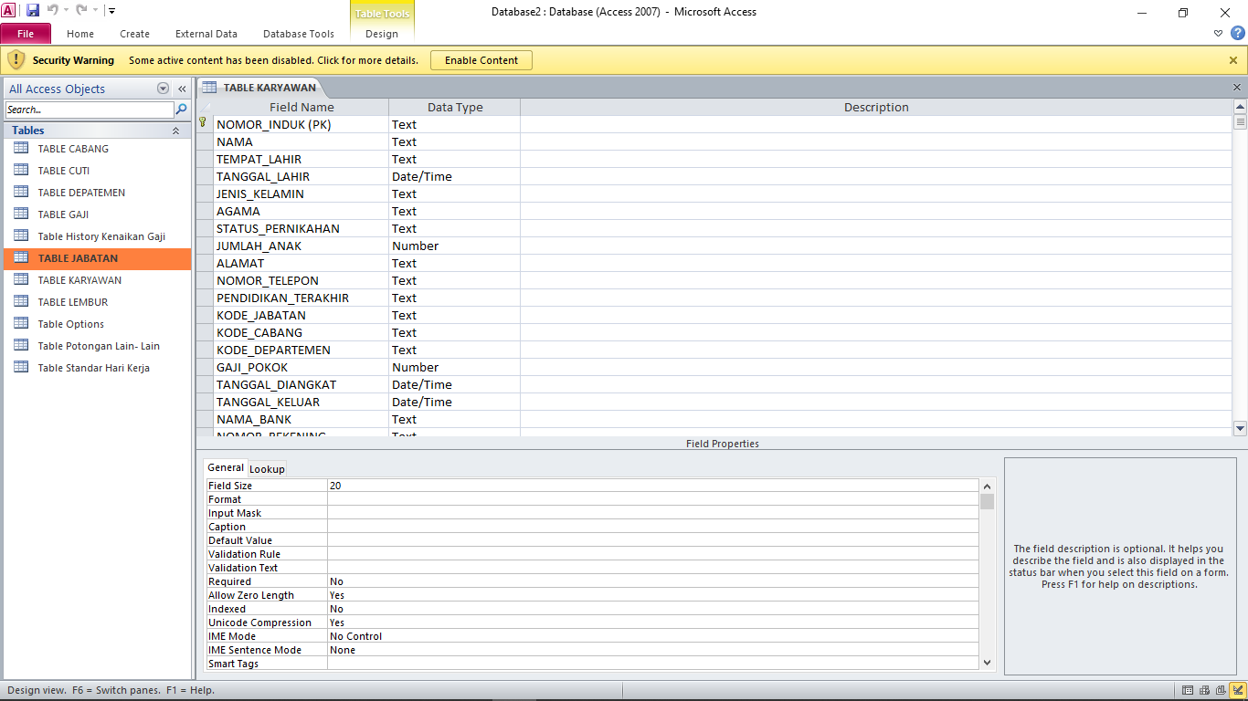

* Tabel Departemen

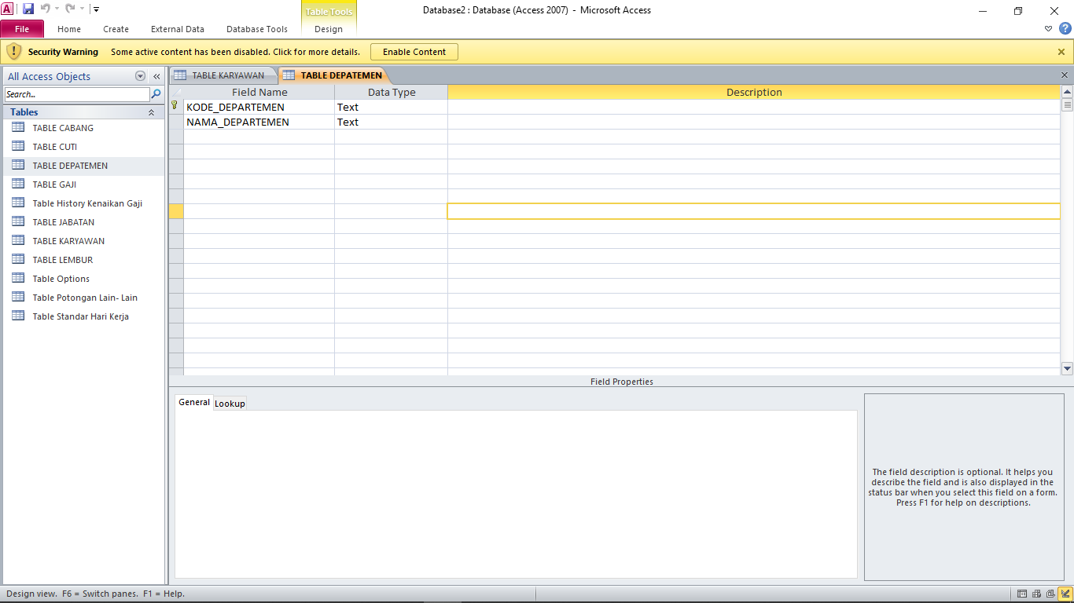

* Tabel Cabang

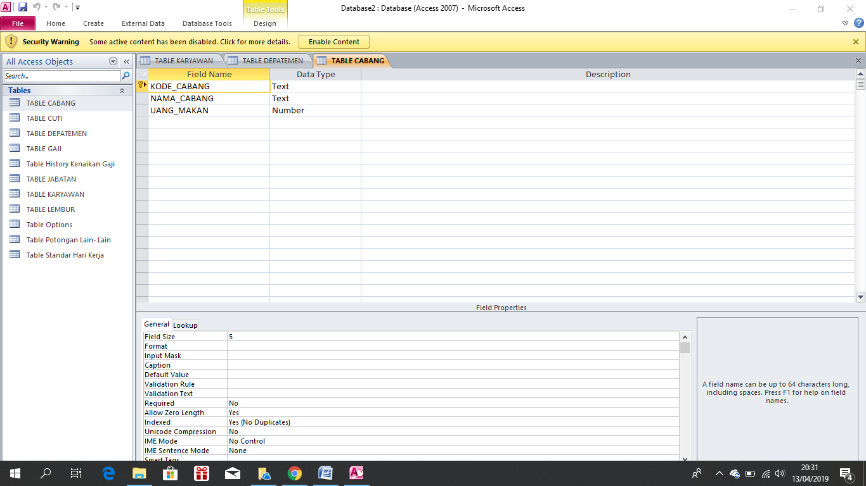

* Tabel History Kenaikan Gaji

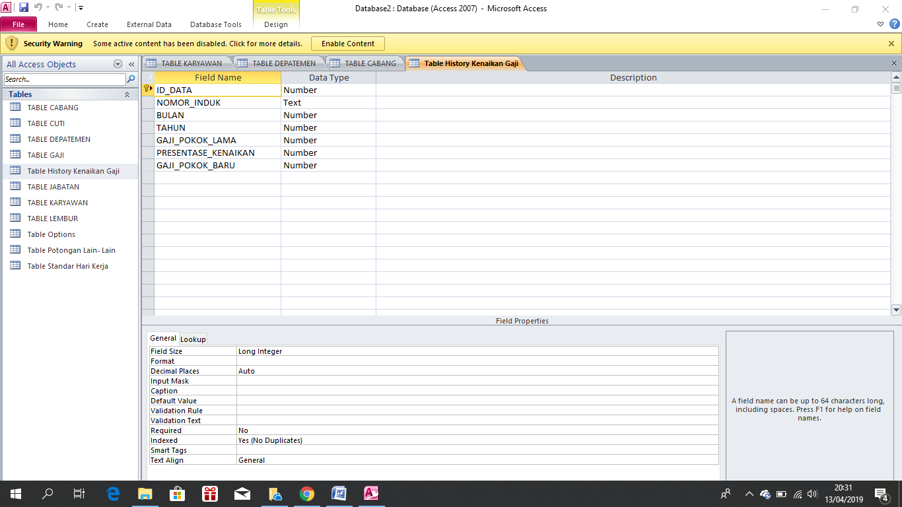

**B. TABEL TRANSAKSI**

* Tabel Lembur

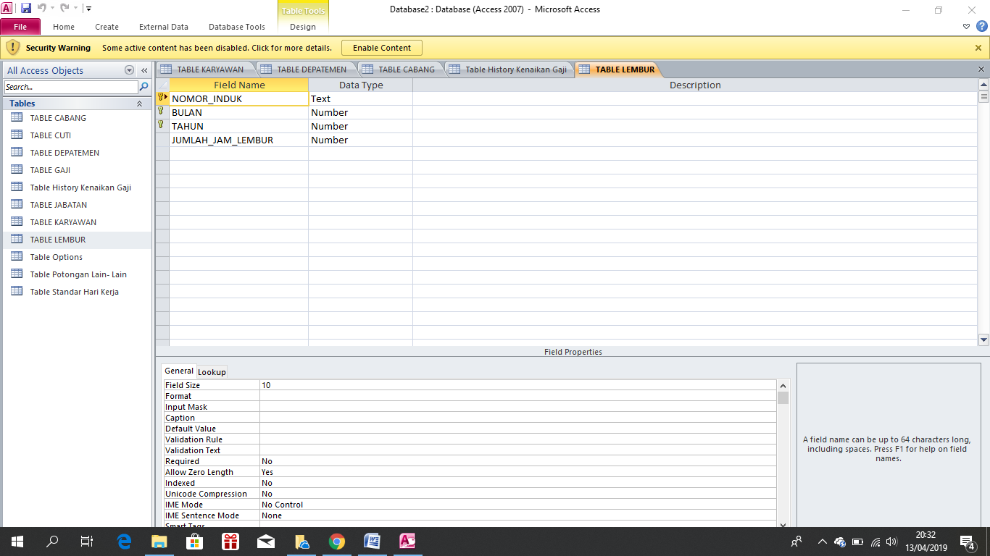

* Table Cuti

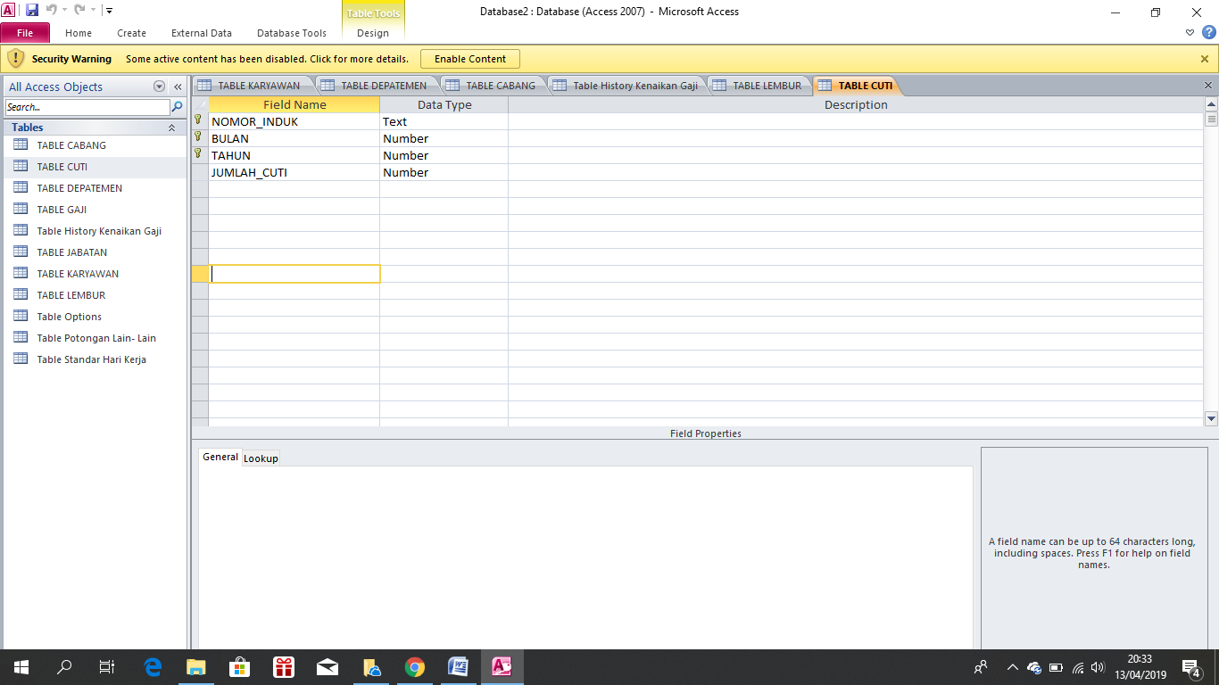

* Tabel Potongan lain-lain

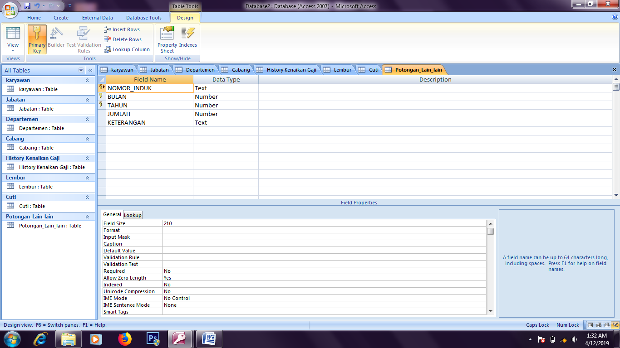

* Tabel Gaji

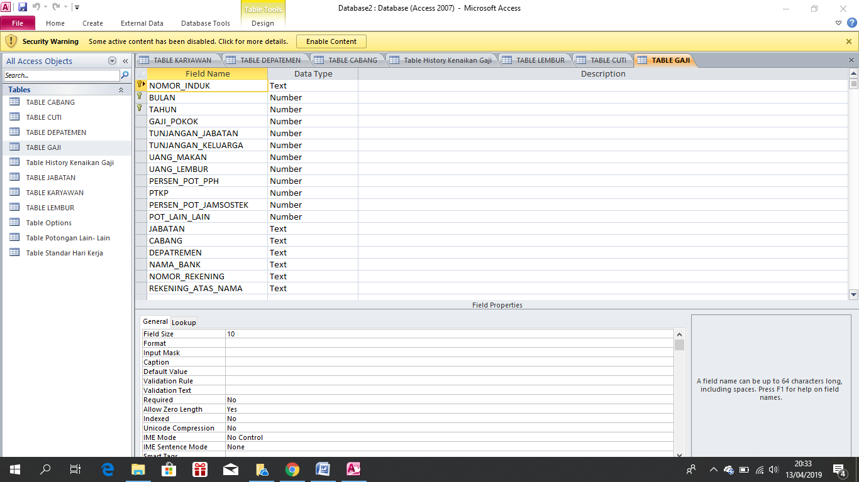

C**. TABEL PENDUKUNG**

* Table Options

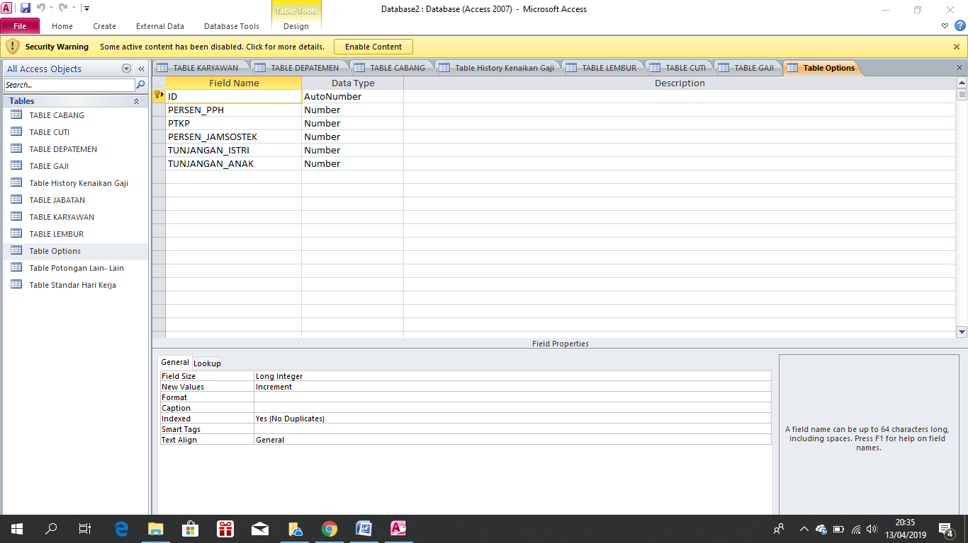

* Table Standar Hari Kerja

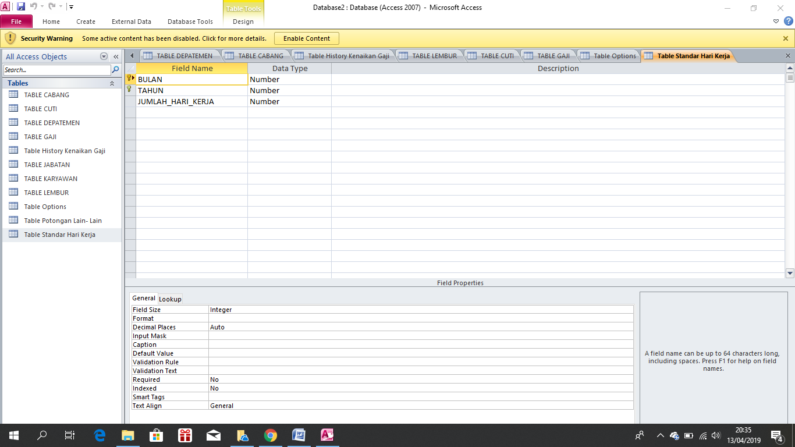

3. Setelah table dibuat semua selanjutnya membuat relasi antar tabel dengan cara Klik DatabaseTool kemudian klik Relathionships setelah itu pilih table yang akan direlasikan.

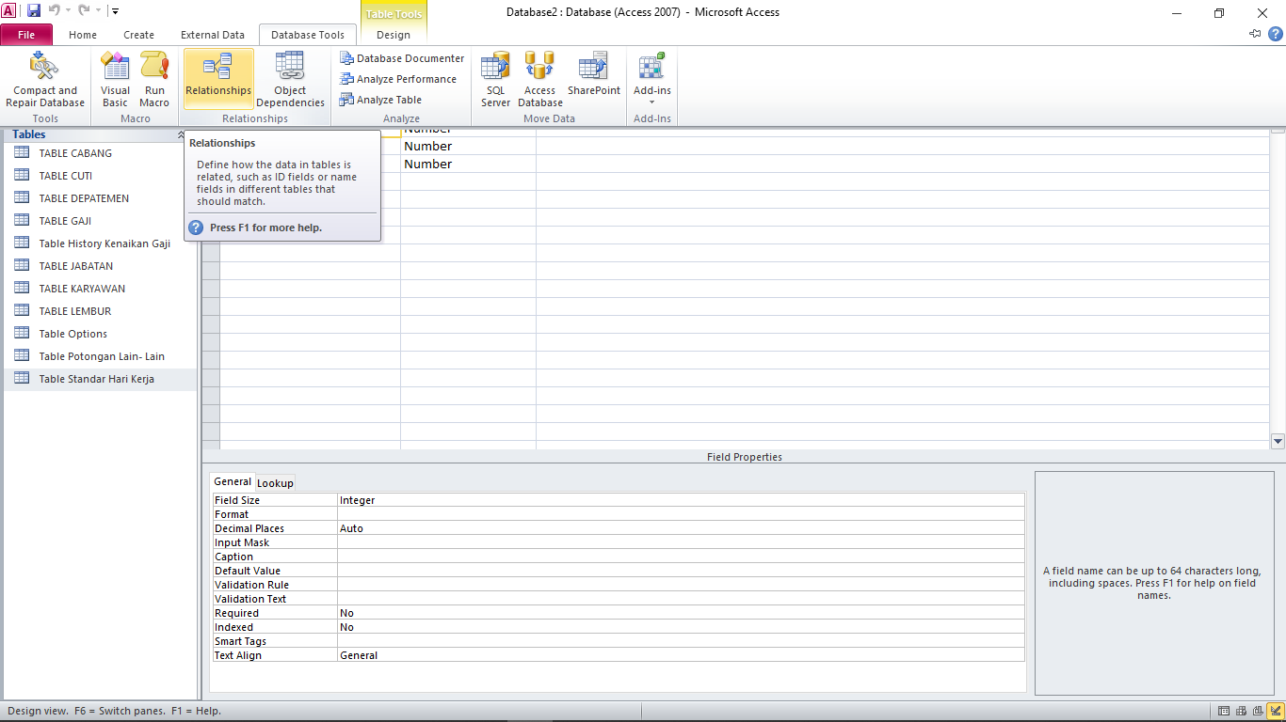

4. Merelasikan dengan cara menarik garis dari table satu ke yang lain kemudian klik create.

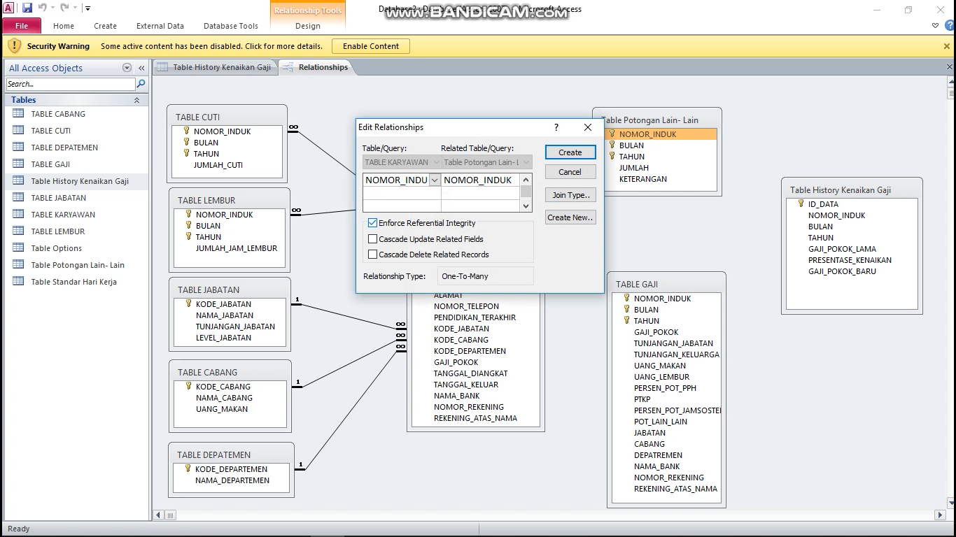

5. Dan ini hasil Akhir setelah tabel telah di relasikan.

